Федеральное государственное автономное образовательное

учреждение высшего образования

«Национальный исследовательский университет

Высшая школа экономики»

Московский институт электроники и математики им. А.Н.Тихонова НИУ ВШЭ

Департамент компьютерной инженерии

Отчет по проектной работе

**Исследование характеристик и создание схемотехнических моделей отечественных ОУ и их элементной базы**

Выполнили:

Шумкова Кристина Юрьевна

Группа БИВ203

Камаров Лазизбек Шухрат угли

Группа БИВ205

Научный руководитель:

Кожухов Максим Владимирович

**Москва 2023**

Содержание

Актуальность 3

Проведение измерений 4

Моделирование 14

Оснастка 21

Модель операционного усилителя 25

Результаты и перспектива 34

Роль участников проекта 34

# Актуальность

В работе были рассмотрены подходы к созданию SPICE-моделей операционных усилителей (ОУ). Представлена схема измерений, позволяющая исключить эффекты самовозбуждения тестовых структур, а также приведены результаты измерения электрических характеристик тестовых npn и pnp структур, применяющихся при проектировании отечественных ОУ. По результатам измерений разработаны SPICE-модели биполярных транзисторов и проведено схемотехническое моделирование ОУ. Помимо этого, разработана оснастка для измерения статических и динамических характеристик биполярных транзисторов, помогающая избежать паразитных эффектов.

Операционный усилитель является универсальным функциональным элементом, широко используемым в современных схемах формирования и преобразования информационных сигналов различного назначения как в аналоговой, так и в цифровой технике. В настоящее время для проектирования различной аппаратуры широко применяются схемотехнические САПР. Однако, для более эффективного применения САПР требуется разрабатывать схемотехнические модели отечественных электрорадиоизделий (ЭРИ), т.е. их электронные двойники. Данная задача может быть решена несколькими способами. Обычно выделяют два способа:

1) макромодельный подход, который заключается в добавлении в схему дополнительных источников тока и напряжения для возможности моделирования электрических характеристик реального ЭРИ;

2) реализация электрической схемы ЭРИ с применением SPICE-моделей полупроводниковых приборов, входящих в состав ЭРИ.

Первый подход к созданию электронных двойников ЭРИ является более простым и универсальным, так как для ее создания требуется только знание основных электрических параметров ЭРИ и не требуется его электрическая схема, не нужно создавать тестовые структуры и проводить измерения их параметров и электрических характеристик. Однако второй подход позволяет наиболее точно описать электрические характеристики ЭРИ и проводить анализ его схемотехнических решений и при необходимости выполнять его доработку для улучшения его параметров и характеристик.

Поэтому данная работа была посвящена разработке SPICE-моделей интегральных биполярных транзисторов, которые будут использоваться для проектирования отечественных ОУ и схем на их основе.

# Проведение измерений

Для разработки SPICE-моделей npn и pnp биполярных транзисторов проводились измерения статических и динамических характеристик пяти транзисторов каждого типа.

Измерения статических характеристик тестовых структур биполярных транзисторов проводились с помощью прецизионного мультиметра Keithley 2602 по четырехпроводной схеме, а для измерения динамических характеристик использовались генератор АКИП-3417 и осциллограф АКИП-4134. В ходе процесса измерений были найдены транзисторы, работающие некорректно.

Для выполнения измерений нужно было составить схемы, подключив к ним генератор, мультиметр и осциллограф. В процессе измерения статических электрических характеристик тестовых структур возникал паразитный эффект, который проявлялся на входной характеристике в виде резкого увеличения тока коллектора и тока базы при напряжении база-эмиттер от 0,6 В до 0,8 В, что также негативно сказывается на характеристиках, изображенных на рис. 1 и 2.

Для устранения этого паразитного эффекта в схему измерения статических параметров были добавлены дроссели с индукцией 10 мкГн (рис. 3). На рис. 4, 5, 6 приведены результаты измерения статических характеристик npn транзистора, на которых отсутствуют эффекты самовозбуждения.

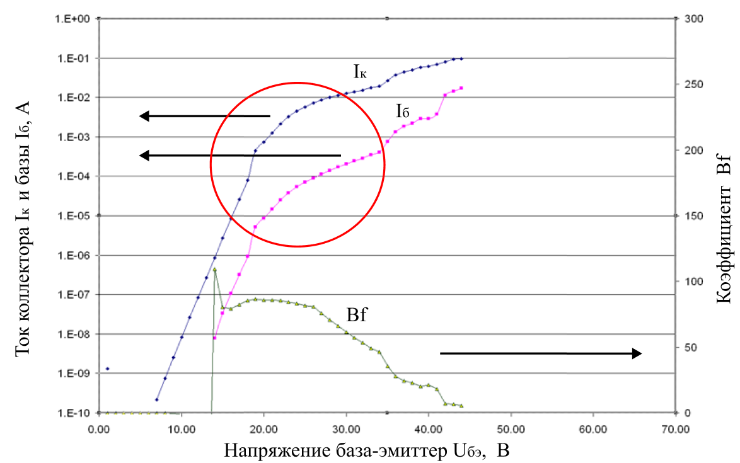

Рисунок 1 – Влияние паразитных эффектов на входные характеристики биполярного транзистора

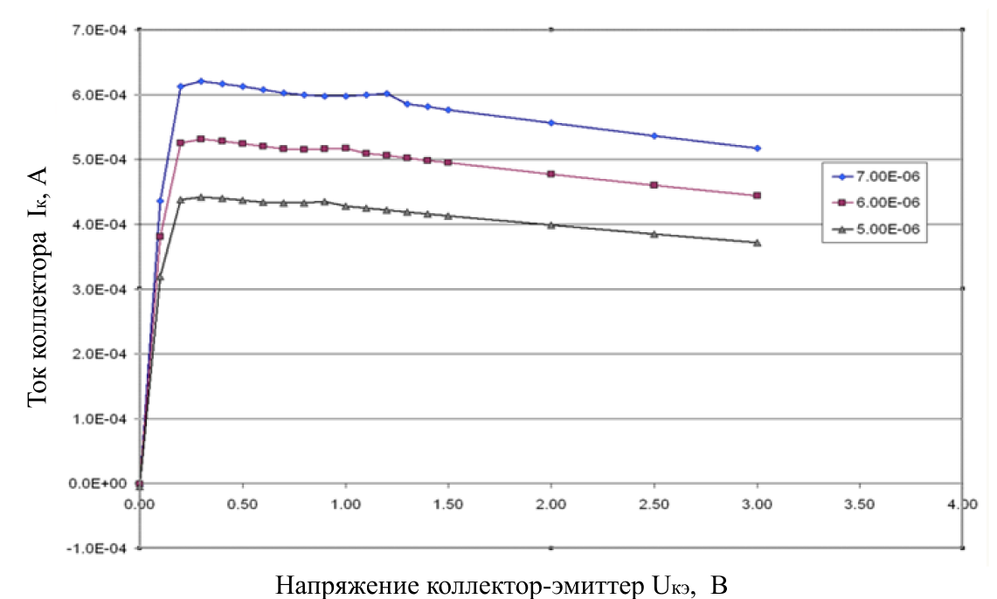

Рисунок 2 – Влияние паразитных эффектов на выходные характеристики биполярного транзистора

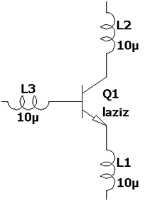

Рисунок 3 – Схема измерений для подавления паразитных эффектов

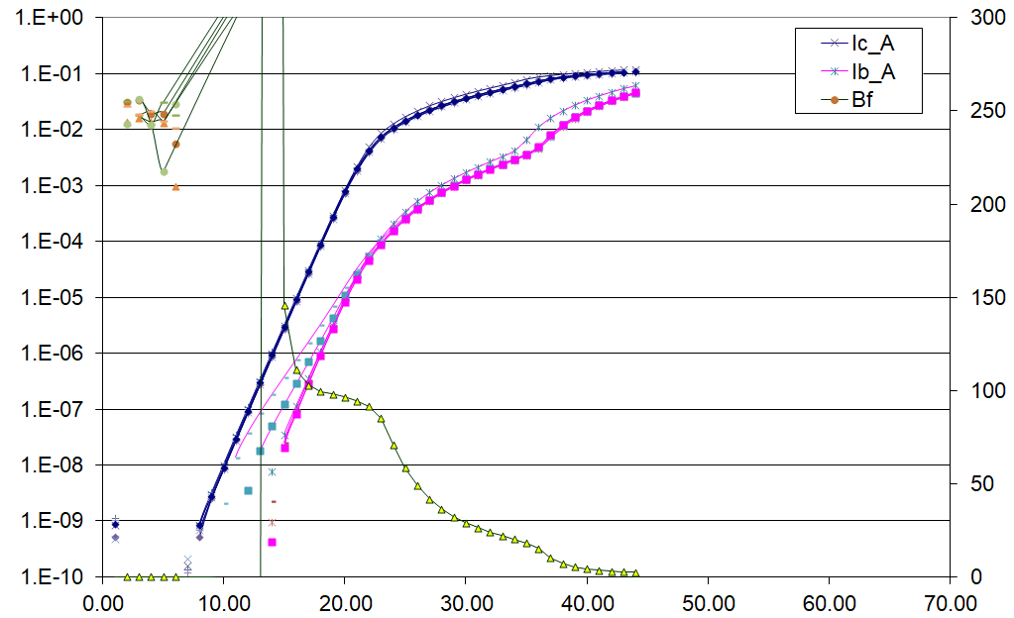

Рисунок 4 – Характеристика Гуммеля всех измеренных npn транзисторов

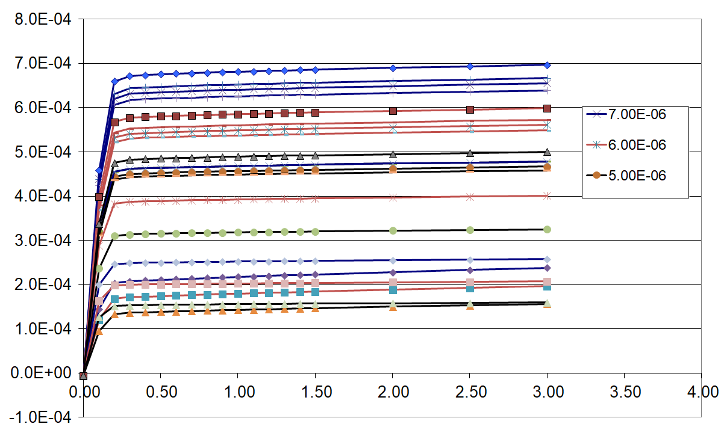

Рисунок 5– Выходные характеристики всех измеренных npn транзисторов

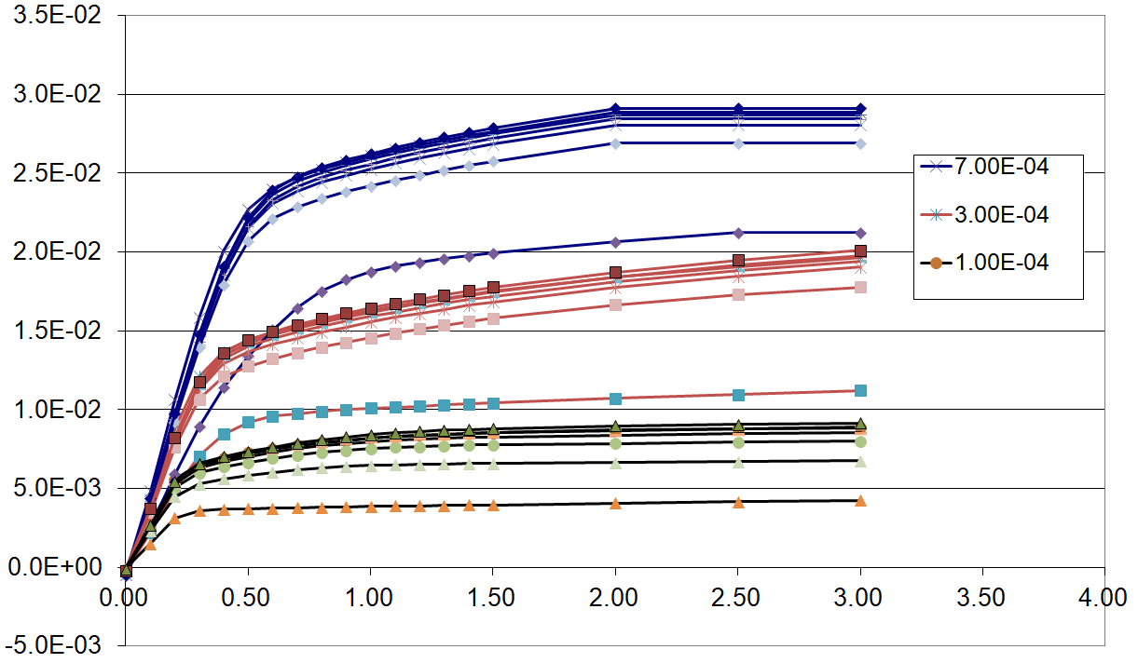

Рисунок 6 – Выходные характеристики всех измеренных npn транзисторов

Для PNP транзисторов результаты представлены на рис. 7, 8, 9.

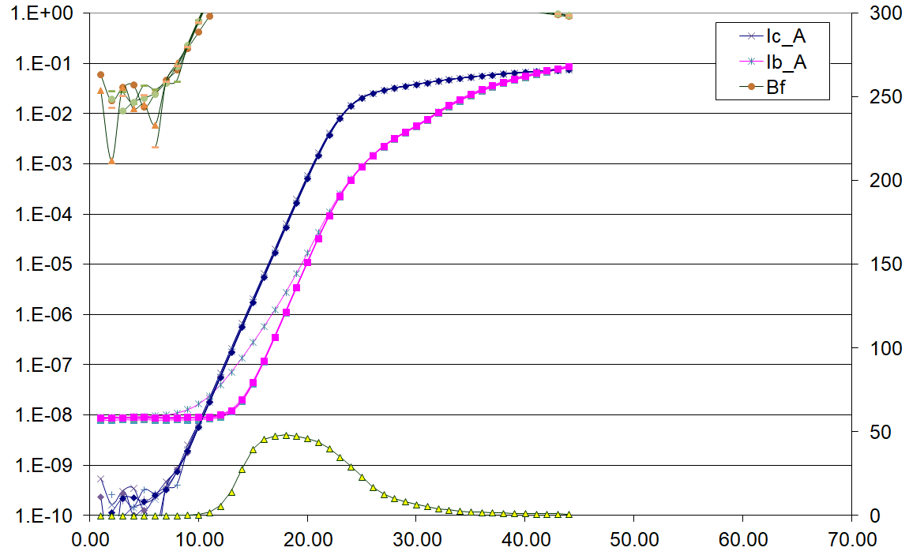

Рисунок 7 – Характеристика Гуммеля всех измеренных pnp транзисторов

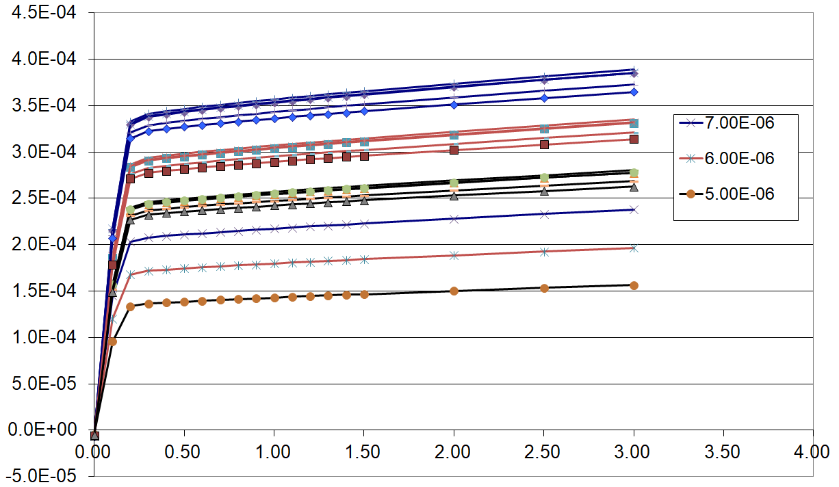

Рисунок 8 – Выходные характеристики всех измеренных pnp транзисторов

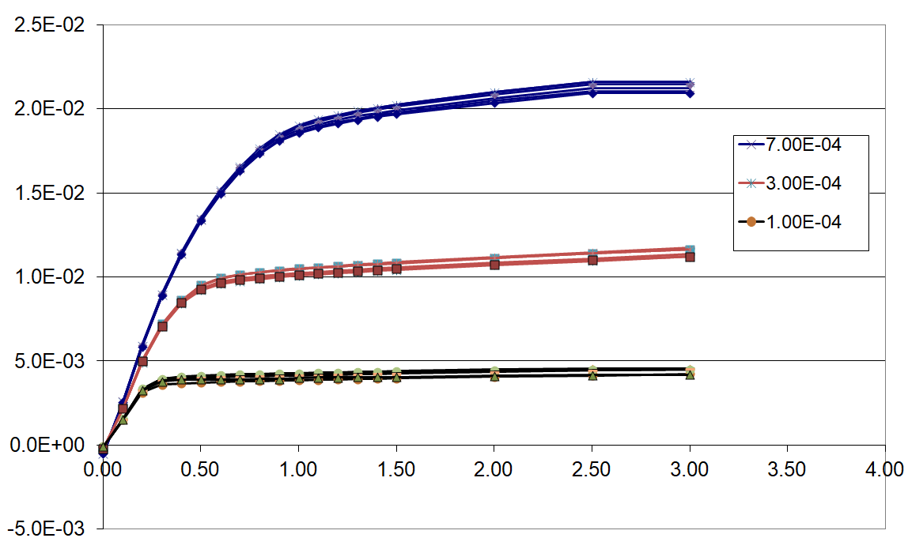

Рисунок 9 – Выходные характеристики всех измеренных pnp транзисторов

Далее было необходимо найти средние значения для NPN и PNP транзисторов, чтобы в дальнейшем использовать их для сравнения с характеристиками, полученными в результате моделирования. Результаты нахождения средних значений для pnp транзистора представлены на рис.10, 11 и 12.

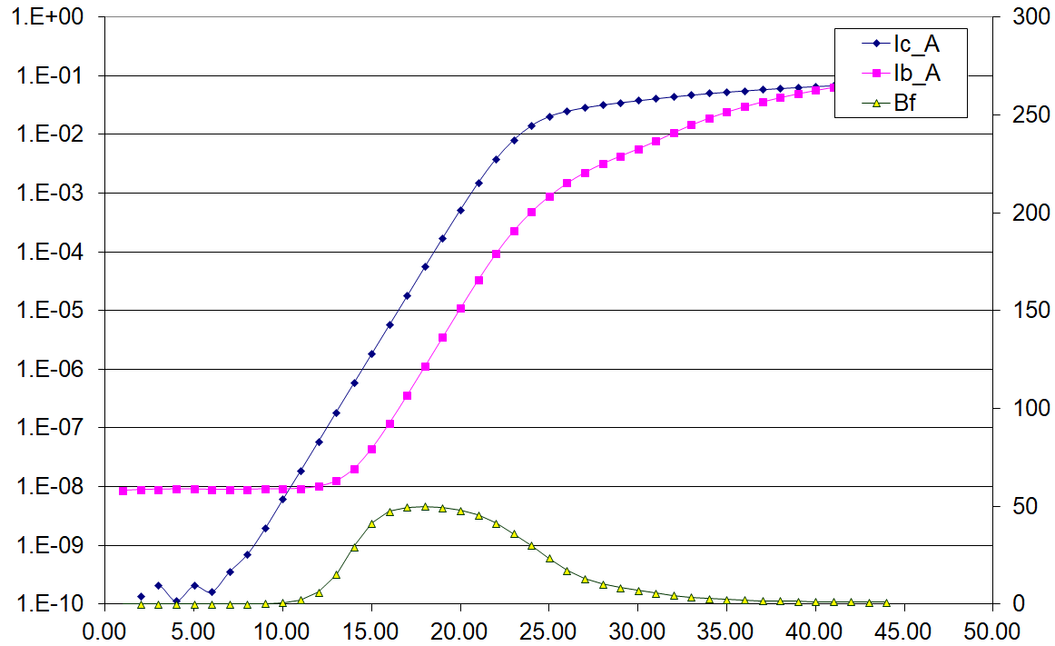

Рисунок 10 – Средняя характеристика Гуммеля pnp транзисторов

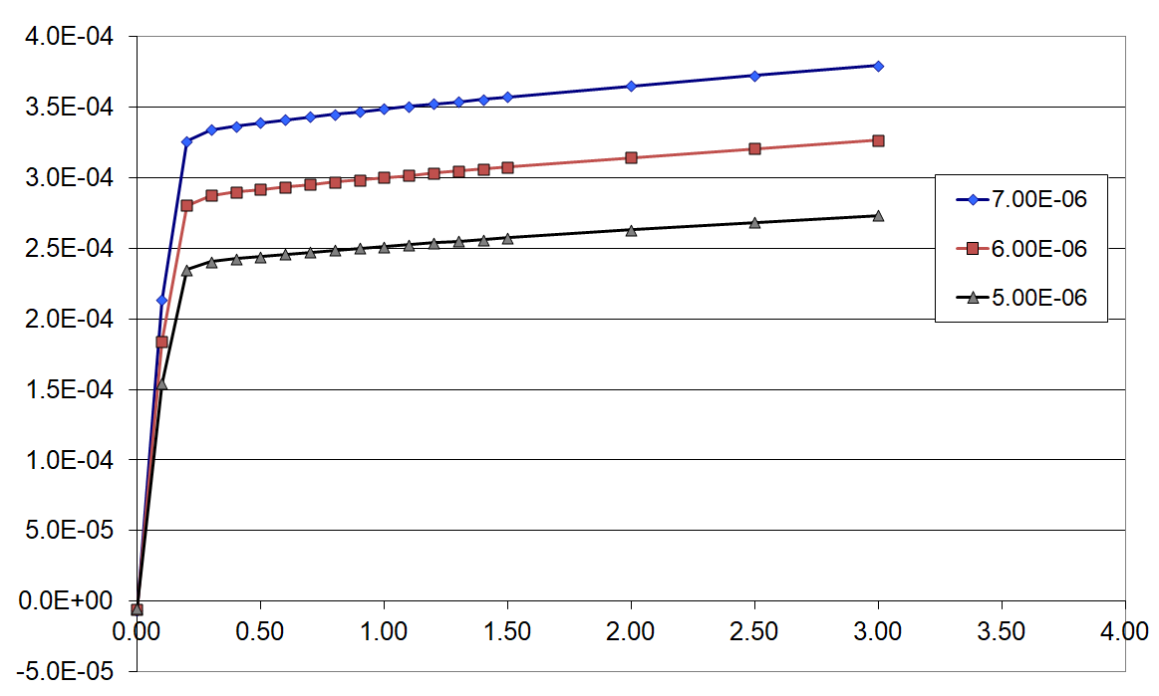

Рисунок 11 – Средние выходные характеристики pnp транзисторов

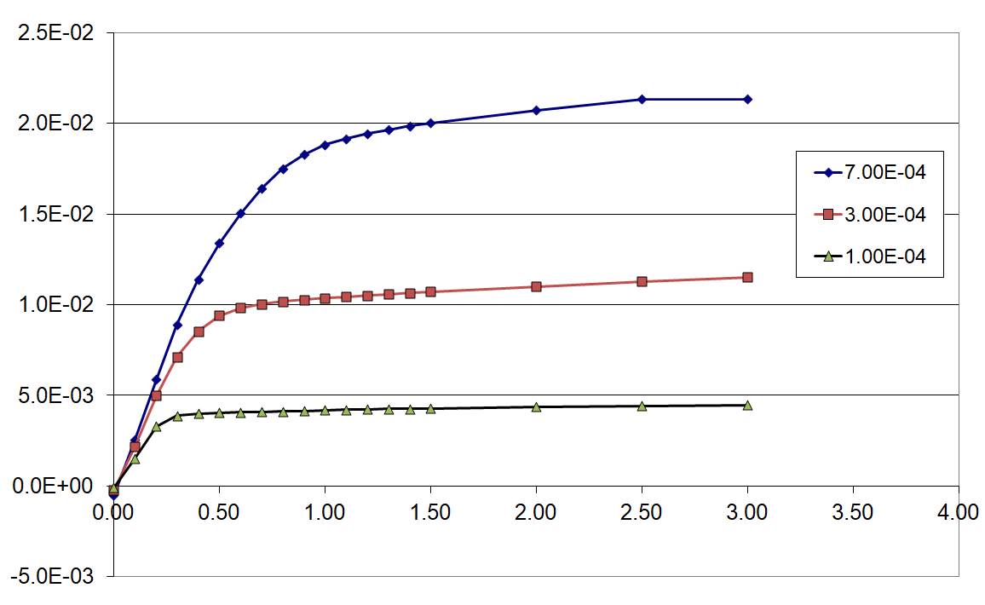

Рисунок 12 – Средние выходные характеристики pnp транзисторов

Аналогично проведено вычисление средних характеристик для NPN транзисторов:

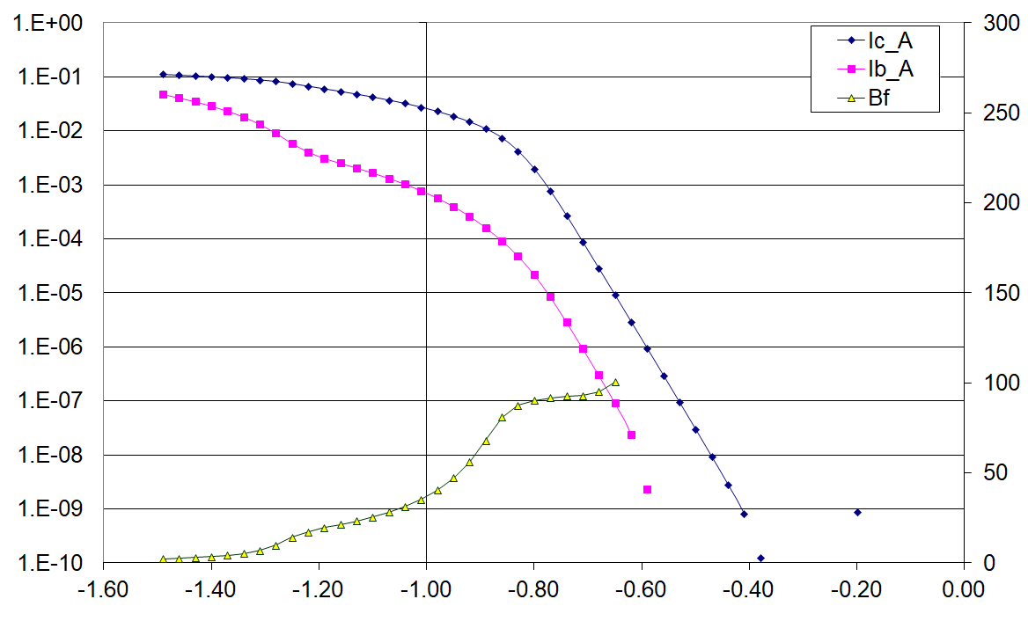

Рисунок – Средняя характеристика Гуммеля npn транзисторов

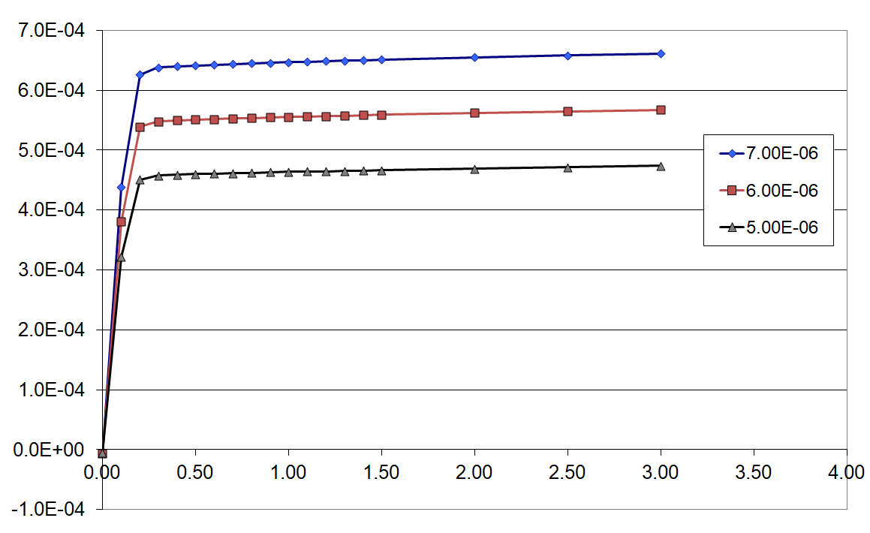

Рисунок 13 – Средние выходные характеристики npn транзисторов

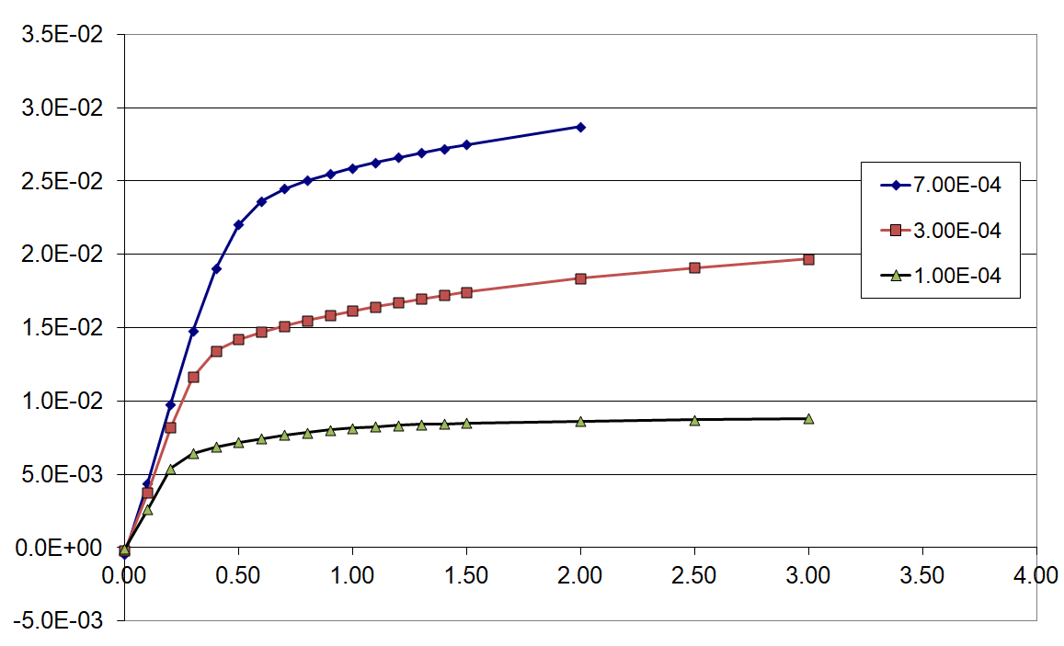

Рисунок 14 – Средние выходные характеристики npn транзисторов

При измерении динамических характеристик требовалось снять сигналы с осциллографа (рис. 15 и 16), которые впоследствии позволили выполнить сравнение – для этого выполнялась оцифровка полученных графиков и построение их по точкам в Excel.

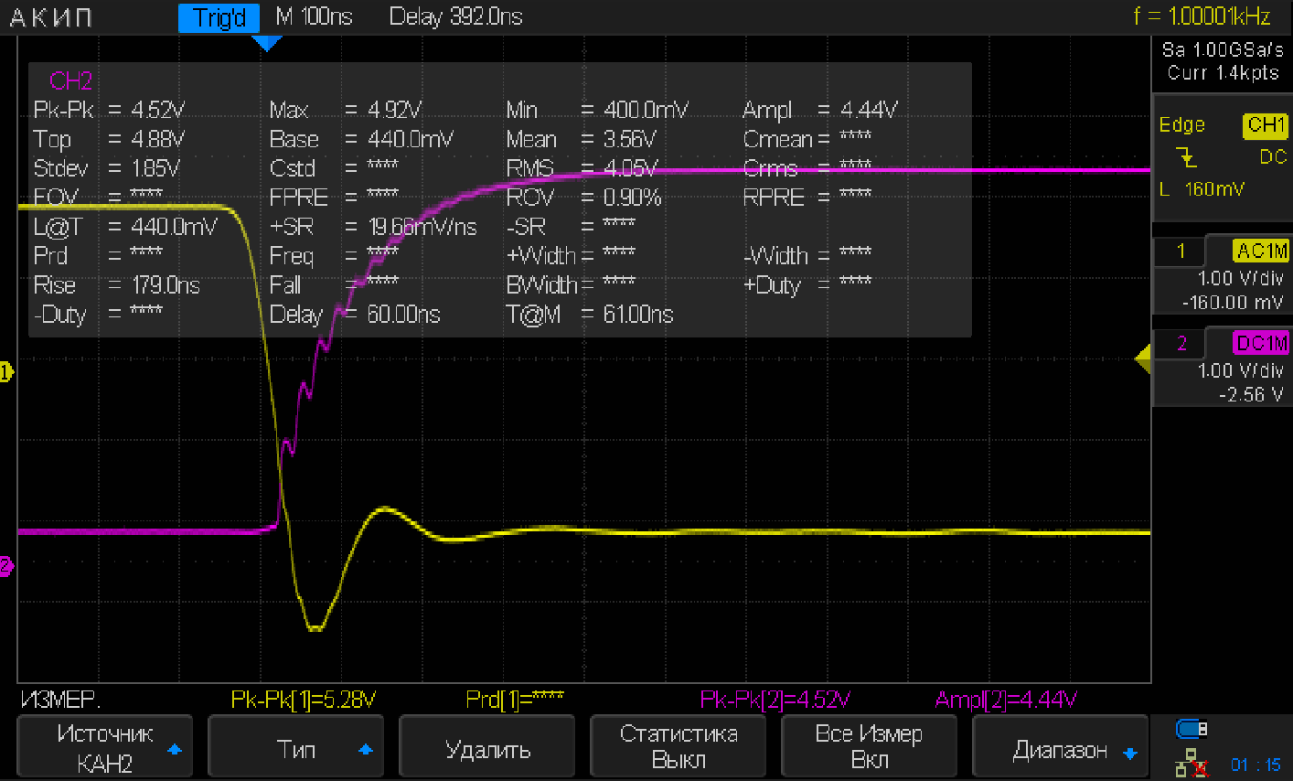

Рисунок 15 – Динамические характеристики всех измеренных NPN транзисторов

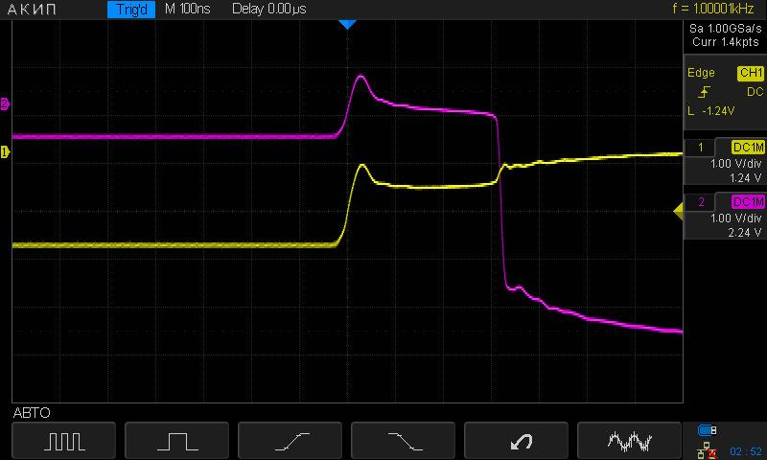

Рисунок 16 – Динамические характеристики всех измеренных PNP транзисторов

# Моделирование

На этапе моделирования было необходимо смоделировать собранные на этапе измерения схемы, чтобы получить идеальные входные и выходные характеристики.

Схемы моделирования тестовых структур приведены на рис. 17 и 18.

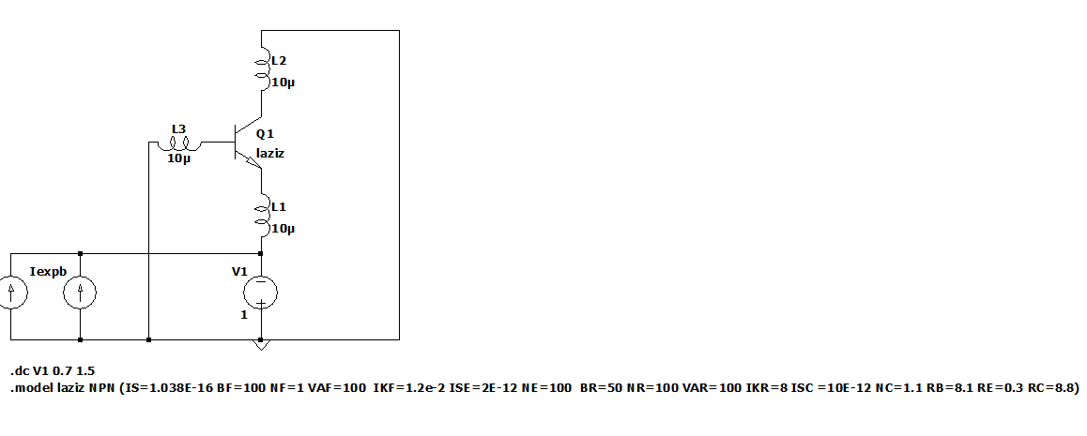

Рисунок 17 – Схема для получения статических характеристик NPN транзистора

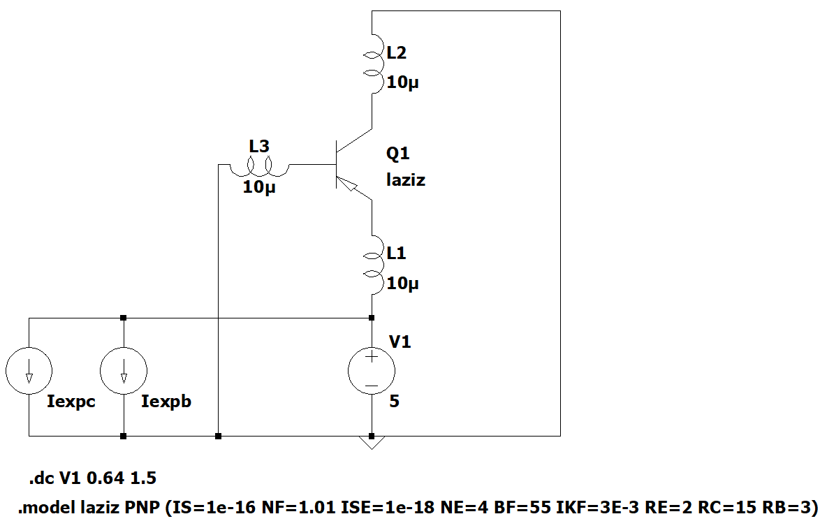

Рисунок 18 – Схема для получения статических характеристик PNP транзистора

Было необходимо сравнить полученные данные и подобрать параметры биполярных транзисторов таким образом, чтобы результаты при моделировании совпали с результатами при измерении.

По результатам измерений из всех выборок были определены средние результаты ВАХ для подбора параметров SPICE–модели Гуммеля–Пуна npn и pnp транзисторов, которые приведены ниже в таблицах 1 и 2.

***Таблица 1. Основные параметры SPICE-модели Гуммеля-Пуна для npn транзистора***

| Параметр SPICE-модели | Значение |
| --- | --- |
| IS | 1.038e-16 |
| BF | 100.000 |
| NF | 1.000 |
| VAF | 100.000 |
| IKF | 1.200e-2 |
| ISE | 2.000e-12 |
| NE | 100.000 |
| BR | 50.000 |
| NR | 100.000 |
| VAR | 100.000 |
| IKR | 8.000 |
| ISC | 1.000e-11 |
| NC | 1.100 |
| RB | 8.100 |
| RE | 0.300 |
| RC | 8.800 |

***Таблица 2. Основные параметры SPICE-модели Гуммеля-Пуна для pnp транзистора***

| Параметр SPICE-модели | Значение |
| --- | --- |
| IS | 1.000e-16 |
| BF | 55.000 |
| NF | 1.010 |
| IKF | 0.003 |
| ISE | 1.000e-18 |
| NE | 4.000 |
| RB | 3.000 |
| RE | 2.000 |
| RC | 15.000 |

В случае со статическими характеристиками для PNP транзистора результаты были следующими:

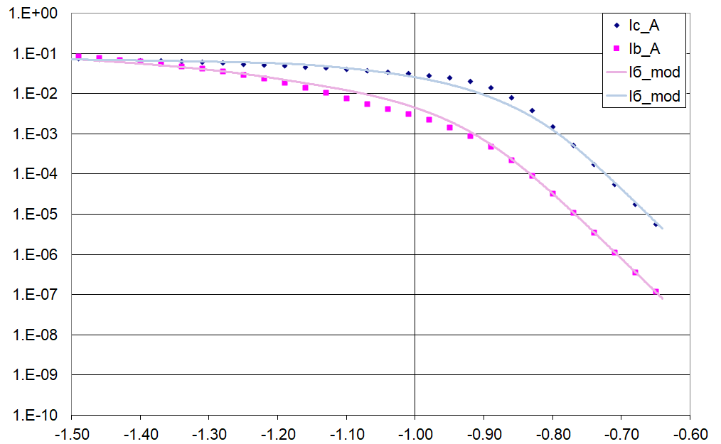

Рисунок 19 – Сравнение смоделированных и измеренных входных характеристик PNP транзистора

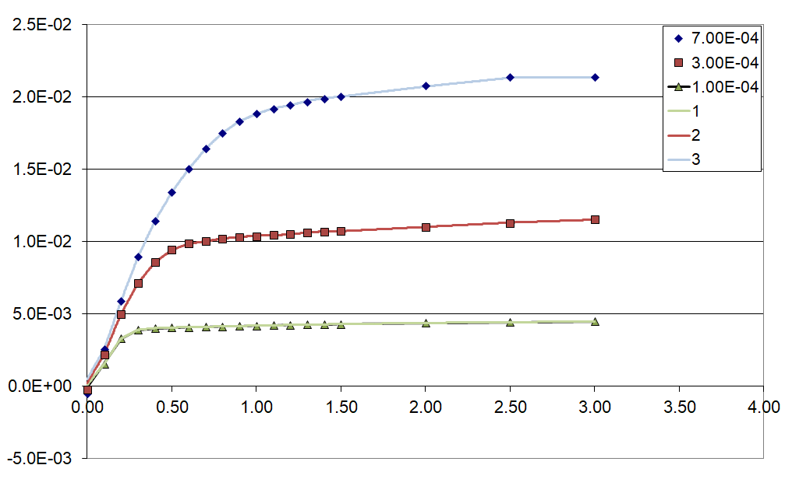  
Рисунок 20 – Сравнение смоделированных и измеренных выходных характеристик PNP транзистора

Результаты для NPN транзистора результаты приведены на рис. .

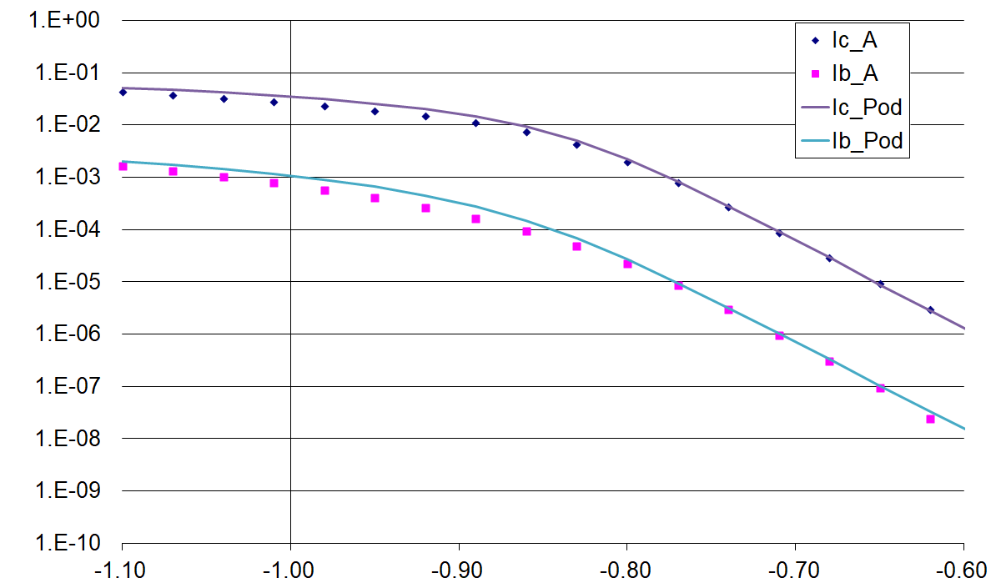

Рисунок 21 – Сравнение смоделированных и измеренных входных характеристик NPN транзистора

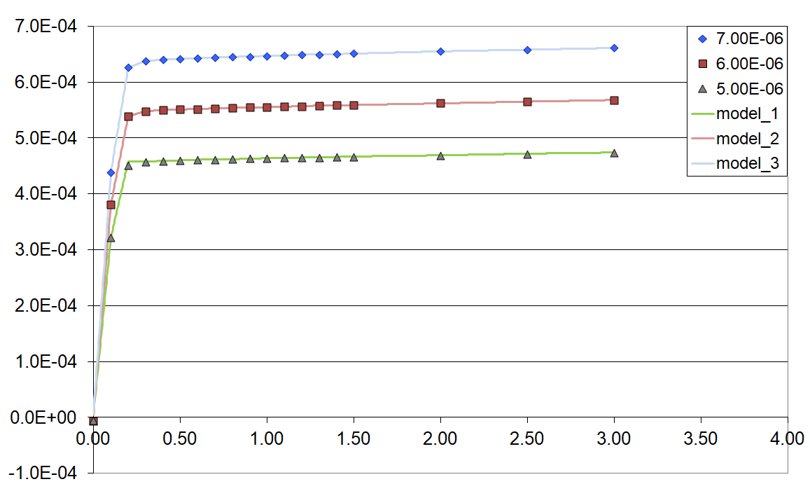

Рисунок 22 – Сравнение смоделированных и измеренных выходных характеристик NPN транзистора

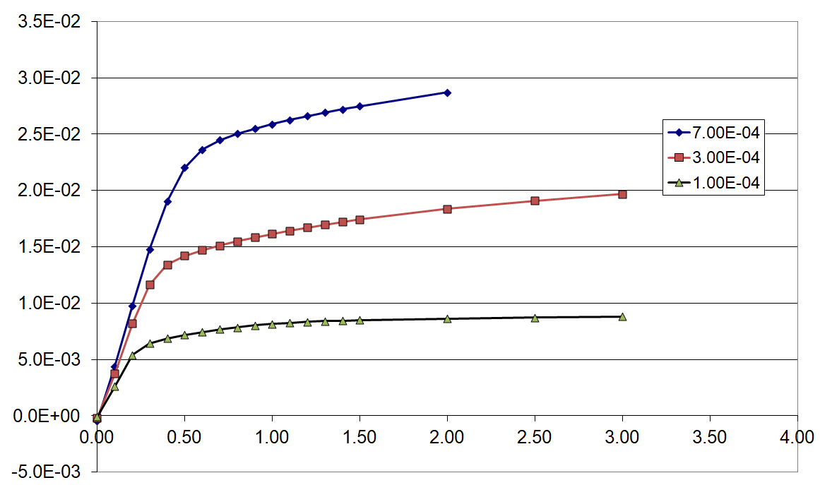

Рисунок 23 – Сравнение смоделированных и измеренных выходных характеристик NPN транзистора

Схемы для получения динамических характеристик биполярных транзисторов представлены на рис. 24 и 25.

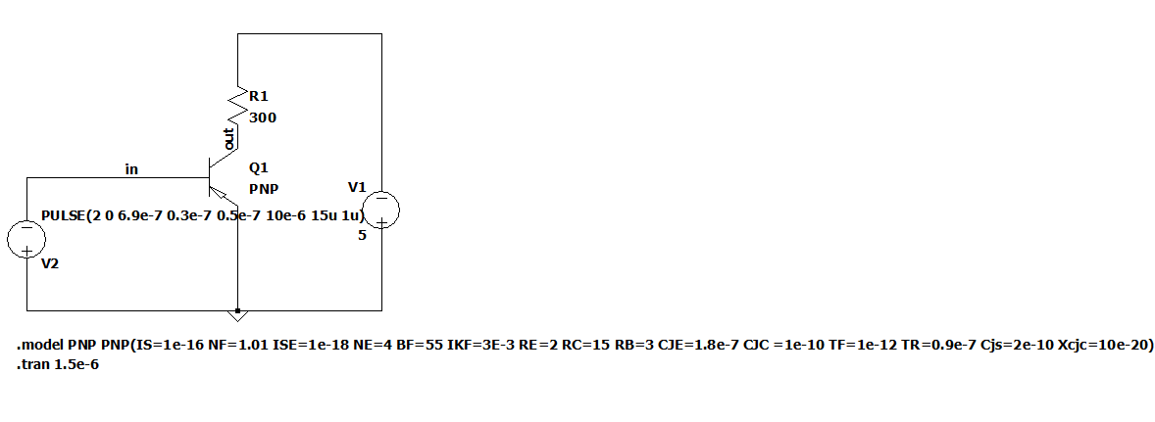

Рисунок 24 – Схема для получения динамических характеристик PNP транзистора

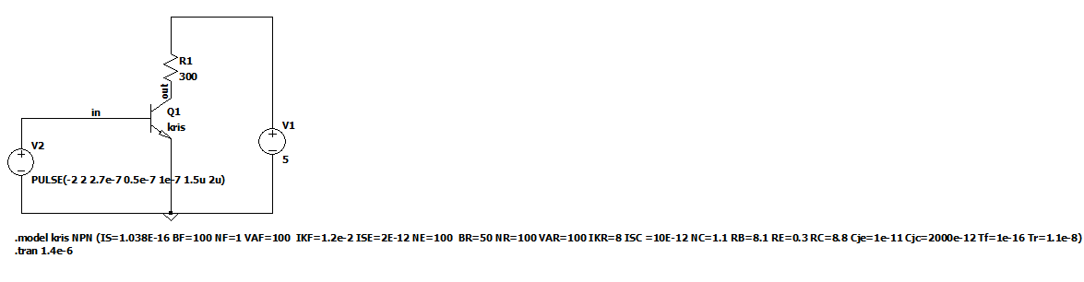

Рисунок 25 – Схема для получения динамических характеристик NPN транзистора

***Таблица 3. Основные динамические параметры SPICE-модели для pnp транзистора***

| Параметр SPICE-модели | Значение |
| --- | --- |
| CJE | 1.8e-7 |
| CJC | 1.0e-10 |
| TF | 1.0e-12 |
| TR | 0.9e-7 |
| CJS | 2.0e-10 |
| XCJC | 1.0e-19 |

***Таблица 4. Основные динамические параметры SPICE-модели для npn транзистора***

| Параметр SPICE-модели | Значение |
| --- | --- |
| CJE | 1.0e-11 |
| CJC | 2.0e-9 |
| TF | 1.0e-16 |
| TR | 1.1e-8 |

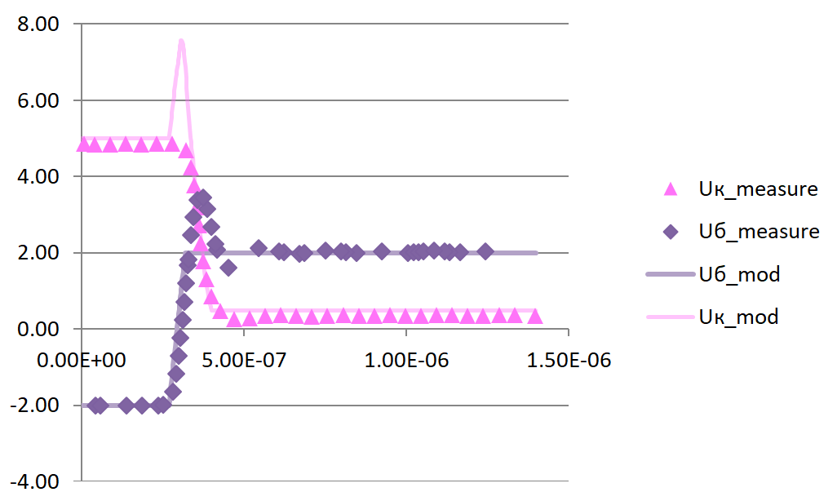

Рисунок 26 – Сравнение смоделированных и измеренных динамических характеристик NPN транзистора

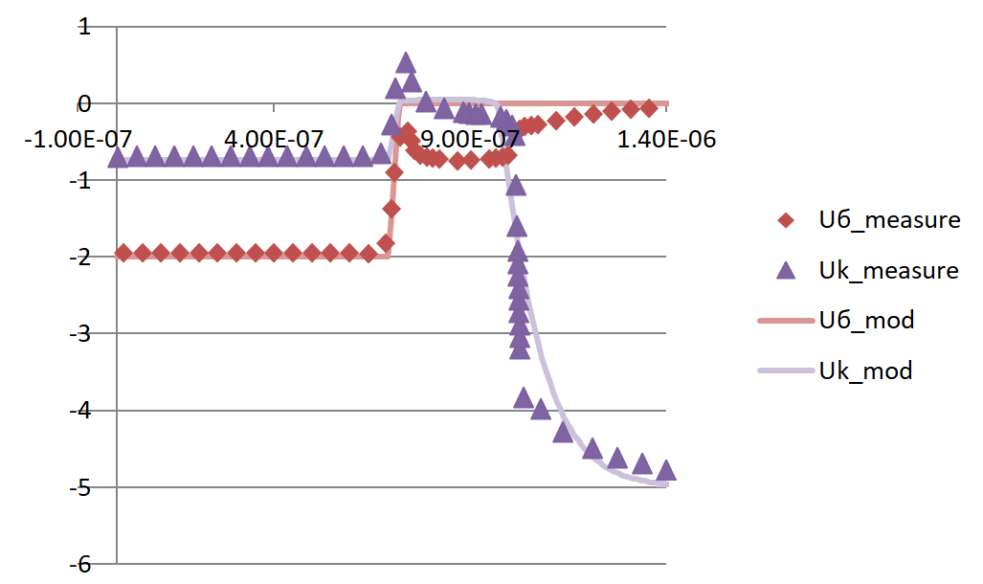

Рисунок 27 – Сравнение смоделированных и измеренных динамических характеристик PNP транзистора

# Оснастка

Помимо проведения измерений и создания моделей, было необходимо разработать оснастку для проведения этих измерений и подавления паразитных возбуждений. На рис. 28 приведена схема, созданная в среде Easyeda.

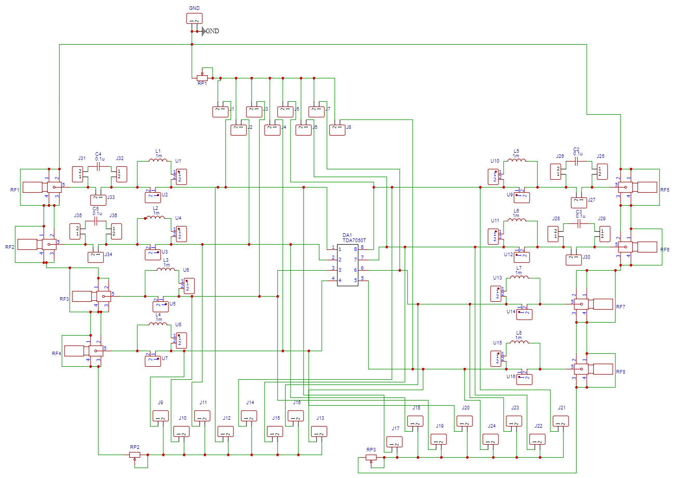

Рисунок 28 – Схема оснастки для проведения измерений и подавления паразитных возбуждений

В схеме присутствуют резисторы переменного сопротивления (рис.29) RP1, RP2, RP3 для возможности подключения нагрузки. SMA–разъемы (рис.30) RF (8 штук) нужны для сверхвысокочастотных (СВЧ) измерений. Переключатели (рис.31) позволяют подключать нагрузку к определенному выводу микросхемы и, помимо этого, подключать фильтры, которые помогают исключить паразитные эффекты.

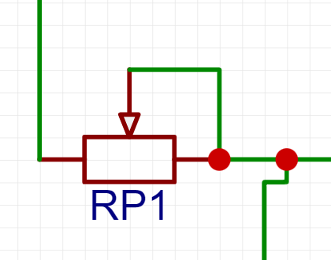

Рисунок 29 – Резисторы переменного сопротивления

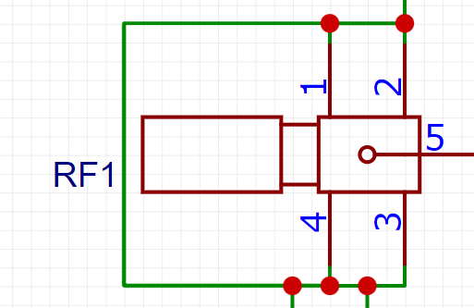

Рисунок 30 – SMA–разъем

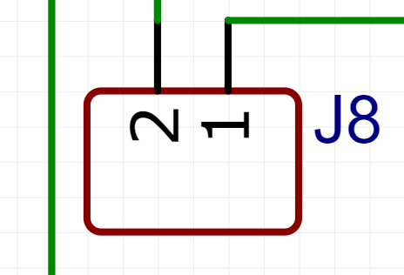

Рисунок 31 – Переключатель

Для того чтобы иметь возможность полностью отключить конденсатор от цепи измерений было необходимо добавить два переключателя, в этом случае его обкладки не будут заряжаться и вносить изменения в результаты.

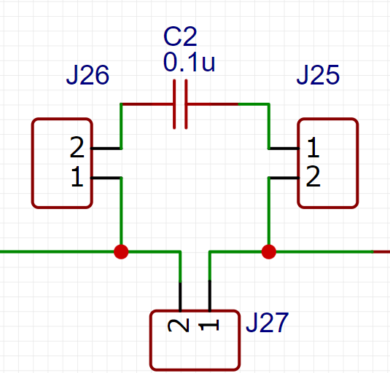

Рисунок 32 – Участок цепи с конденсатором

В случае, если необходимо измерить статические характеристики, нужно подключить к цепи резисторы с помощью переключателей. Если же есть необходимость измерить динамические характеристики, то есть возможность подключить конденсаторы. Также есть возможность подключить катушки индуктивности, которые позволят избавиться от паразитных эффектов.

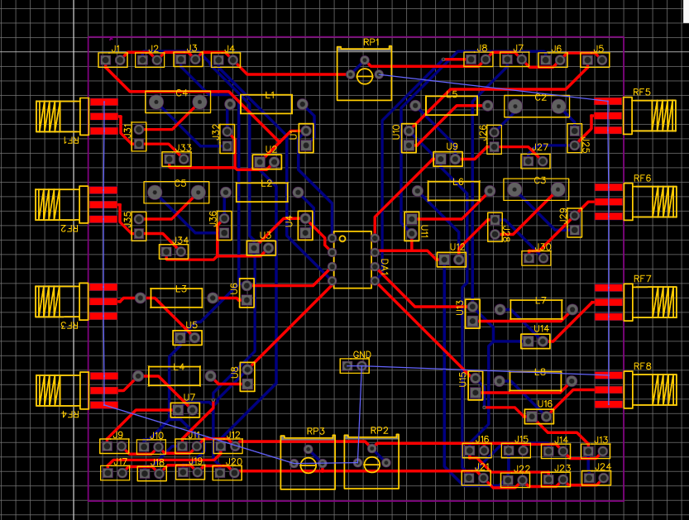

Рисунок 33 – Оснастка в виде платы для проведения измерений и подавления паразитных возбуждений

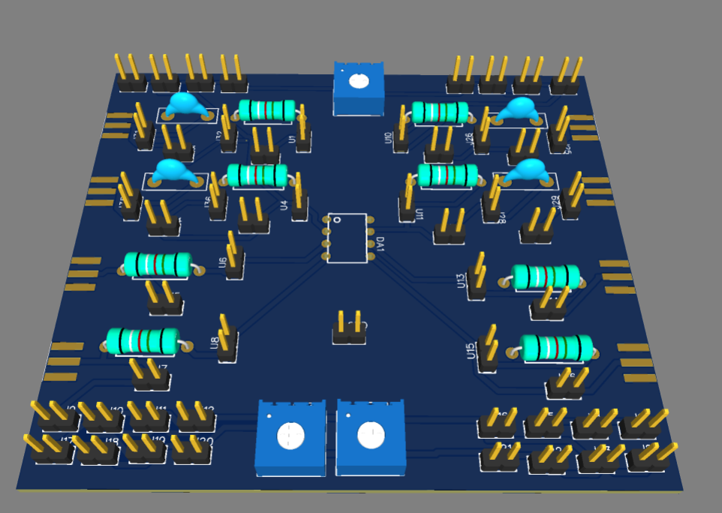

Рисунок 34 – 3D–модель оснастки

Размеры уже напечатанной платы составляют 94х82 мм. Электрическая емкость конденсаторов составляет 0.1 мкФ, а индуктивность катушек равна 1 мГн.

# Модель операционного усилителя

Для финальной части работы необходимо было промоделировать операционные усилители с использованием схем, которые были предоставлены АО “Пульсар”. У каждого транзистора в схеме должны быть характеристики, подобранные на предыдущем этапе.

На этом этапе было необходимо сравнить характеристики моделей ОУ с имеющейся технической спецификацией, чтобы удостовериться, что характеристики транзисторов подобраны верно и в действительности получились модели, которые впоследствии можно использовать для моделирования в САПР.

На рис. приведены параметры 1432УД12 и 1432УД18, полученные из спецификации.

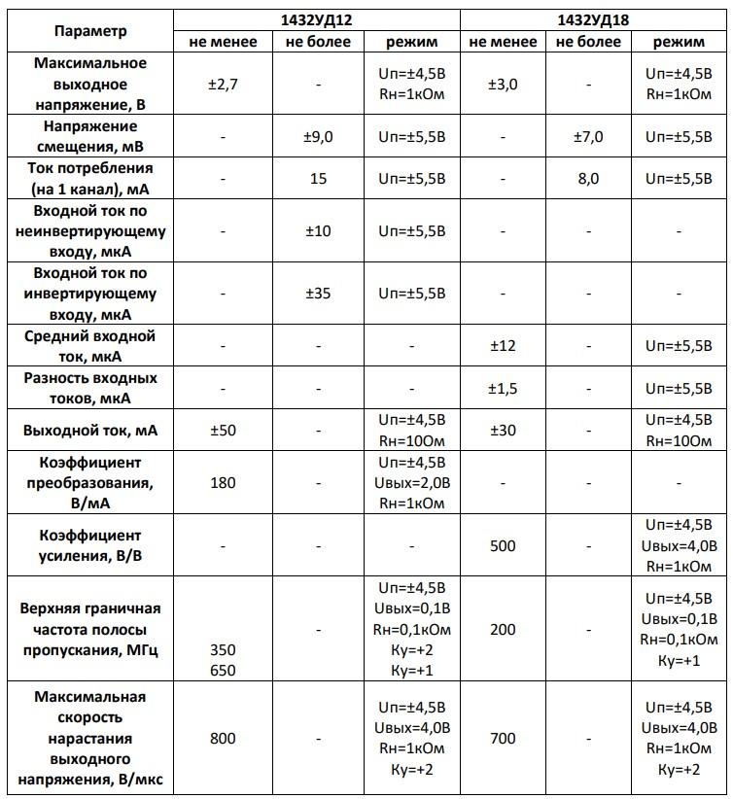

Рисунок 36 – Параметры 1432УД12 и 1432УД18

На рис. 37 представлена модель ОУ 1432УД12.

Для измерения максимального выходного напряжения , напряжения смещения нуля операционного усилителя применялась схема, приведенная на рис. 40.

На рис. 38 и 39 приведены результаты моделирования входных токов, напряжения смещения ОУ.

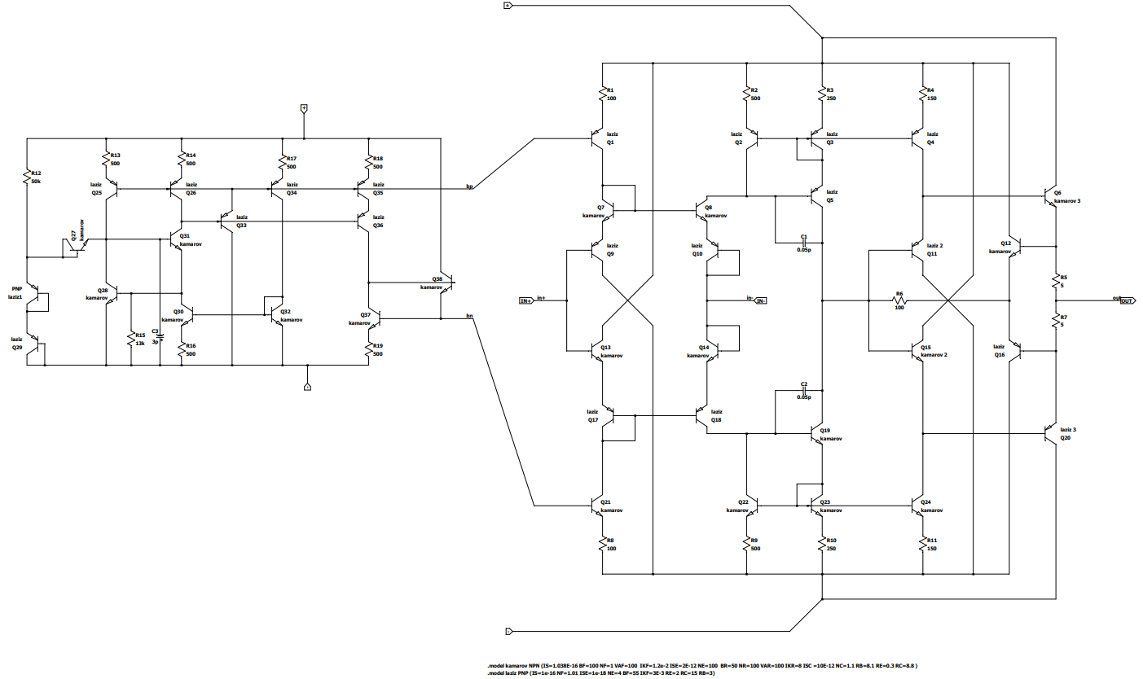

Рисунок 37 – Общий вид ОУ 1432УД12

Максимальное выходное напряжение по спецификации должно быть не менее ±2,7 В. Полученное значение – 15,9871 В.

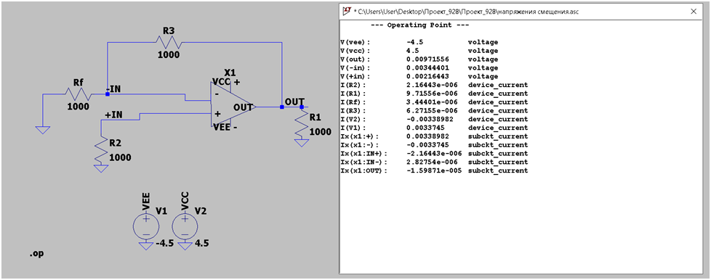

Рисунок 38 – Схема и результаты измерений максимального выходного напряжения

Напряжение смещения должно быть не более ±9,0 мВ. По результатам получено значение 8,92122 мВ.

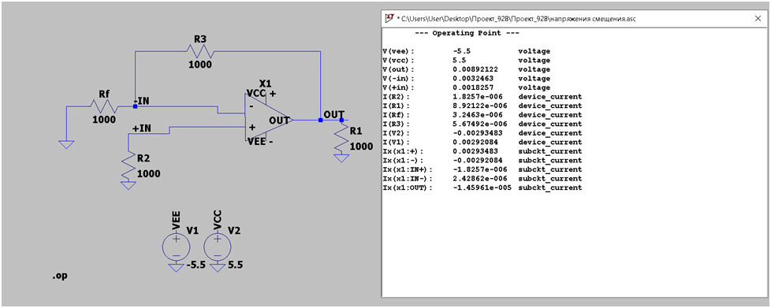

Рисунок 39 – Схема и результаты измерений напряжения смещения

Верхняя граничная частота полосы пропускания в МГц не должна быть менее 650 при КУ = 1. Получившееся значение 700,299 МГц, которое видно на рис. 41, удовлетворяет этому условию.

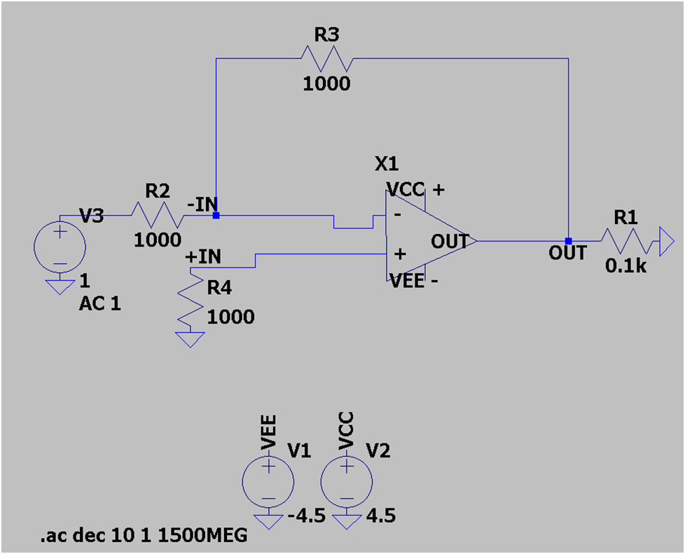

Рисунок 40 – Схема измерений

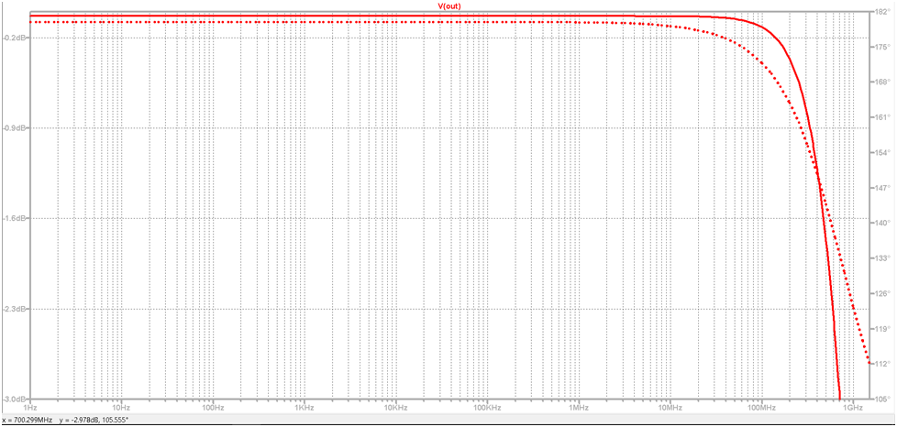

Рисунок 41 – Моделирование АЧХ модели ОУ 1432УД12

Максимальная скорость нарастания выходного напряжения должна быть не менее 800 В/мкс. Полученный результат – 3717,77 В/мкс.

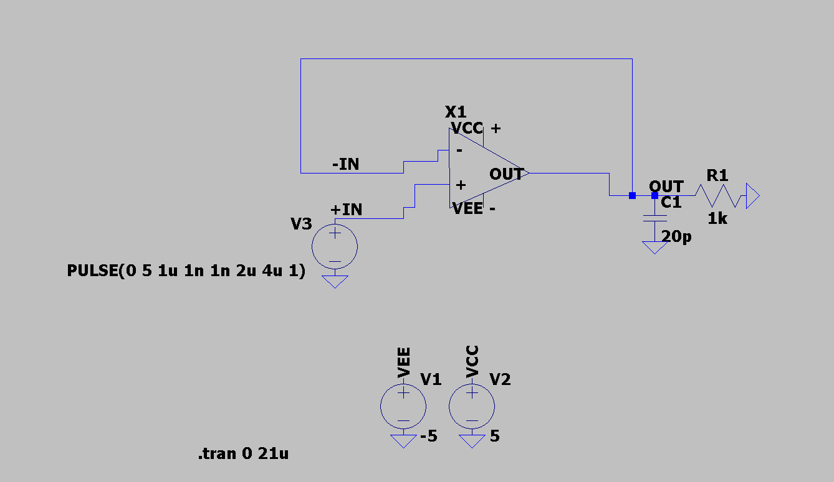

Рисунок 42 – Схема для определения скорости нарастания выходного напряжения для ОУ 1432УД12

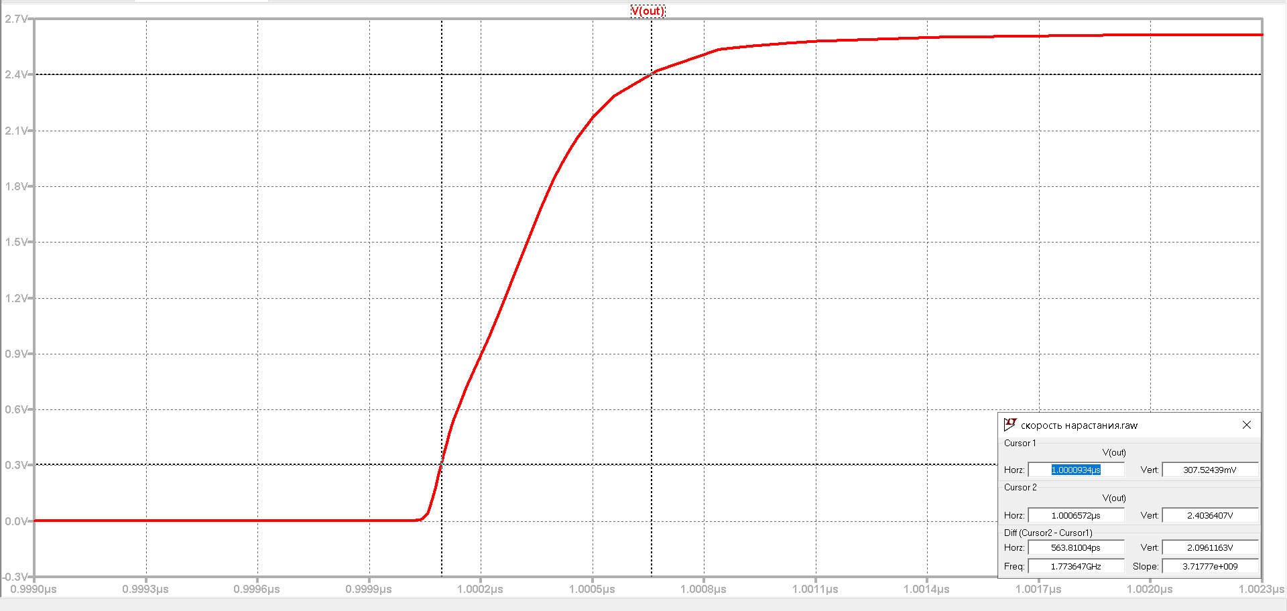

Рисунок 43 – Результаты моделирования скорости нарастания выходного напряжения для ОУ 1432УД12

Для модели ОУ 1432УД18 было необходимо проделать аналогичную работу.

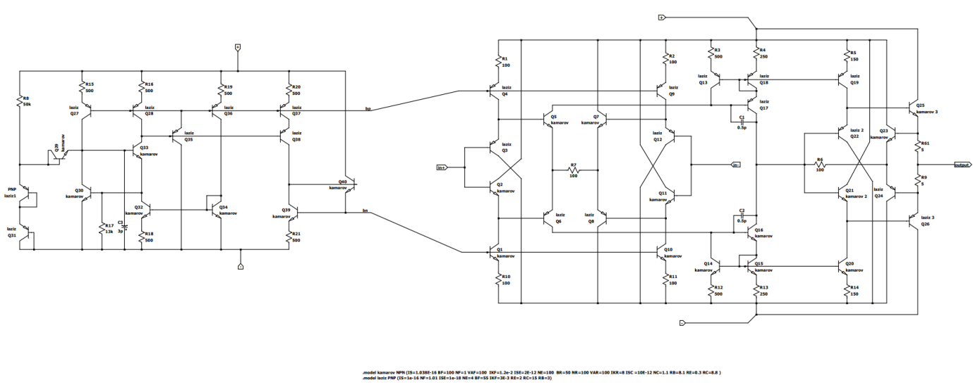

Рисунок 44 – Общий вид ОУ 1432УД18

Максимальное выходное напряжение по спецификации должно быть не менее ±3,0 В. Полученное значение – 3,4 В.

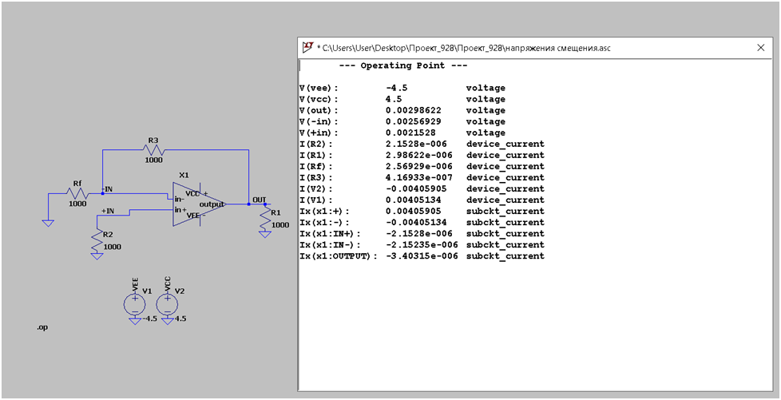

Рисунок 45 – Схема и результаты измерений максимального выходного напряжения

Напряжение смещения должно быть не более ±7,0 мВ. По результатам получено значение 3 мВ, что видно на рис. 46.

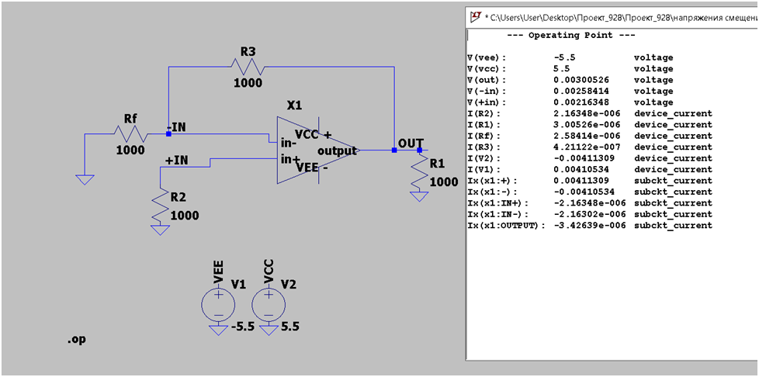

Рисунок 46 – Схема и результаты измерений напряжения смещения

Верхняя граничная частота полосы пропускания в МГц не должна быть менее 200. Получившееся значение 210,193 МГц, которое представлено на рис. 48, удовлетворяет этому условию.

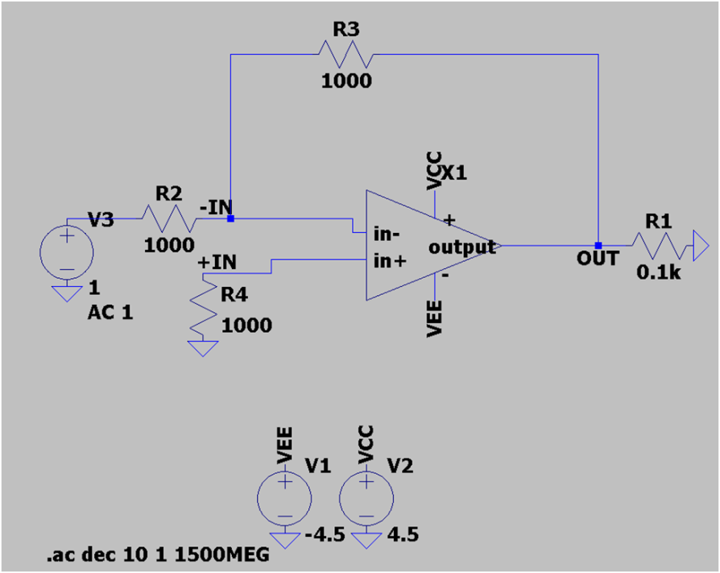

Рисунок 47 – Схема измерений верхней граничной частоты полосы пропускания

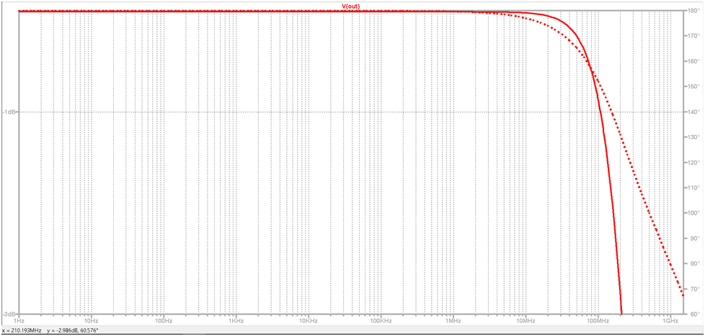

Рисунок 48 – Моделирование АЧХ модели ОУ 1432УД18

Максимальная скорость нарастания выходного напряжения должна быть не менее 700 В/мкс. Полученное значение – 1220,4 В/мкс.

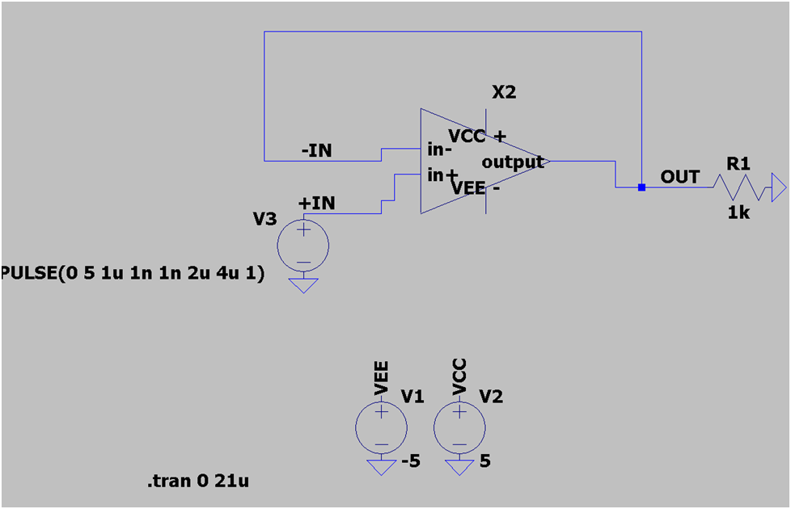

Рисунок 49 – Схема для определения скорости нарастания выходного напряжения для ОУ 1432УД18

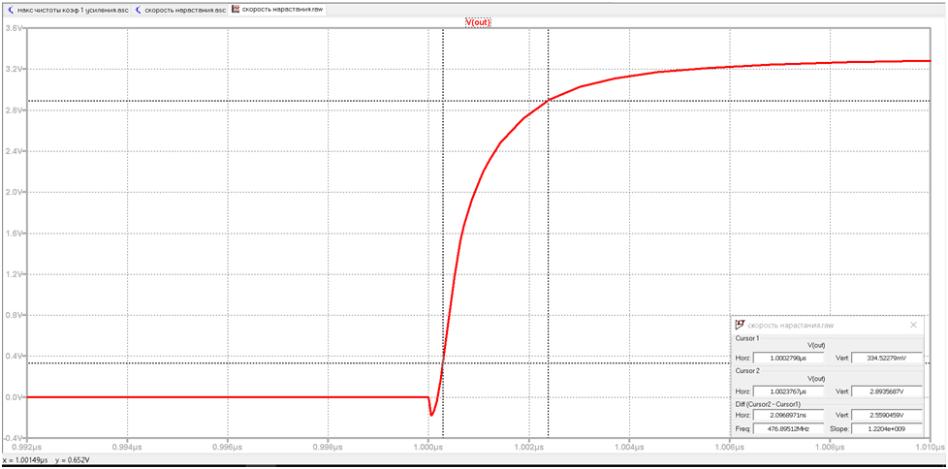

Рисунок 50 – Результаты моделирования скорости нарастания выходного напряжения для ОУ 1432УД18

# Результаты и перспектива

Результаты проделанной работы:

1. Разработана оснастка для измерения электрических характеристик NPN и PNP биполярных транзисторов, позволяющая исключать паразитные эффекты на входной и выходной характеристиках.
2. Проведена экстракция SPICE-параметров NPN и PNP биполярных транзисторов.
3. Созданы пользовательская и конструкторская документации.

Разработанные SPICE-модели биполярных транзисторов могут быть использованы при проектировании отечественных операционных усилителей и схем на их основе. Результаты будут использоваться АО “Пульсар”. Также результаты проекта могут быть полезны для МИЭМ НИУ ВШЭ.

# Роль участников проекта

**Камаров Лазизбек Шухрат угли**

ОП: Информатика и вычислительная техника  
Группа: БИВ205  
Роль в проекте: Инженер-схемотехник  
lshkamarov@edu.hse.ru

**Выполненные задачи:**  
– Измерение статистических и динамических характеристик  
– Сравнение входных и выходных характеристик  
– Подбор характеристик для SPICE-моделирования  
– Сравнение смоделированных и измеренных характеристик  
– Разработка оснастки  
– Схемотехническое моделирование ОУ  
– Составление документации к проекту

**Шумкова Кристина Юрьевна**

ОП: Информатика и вычислительная техника   
Группа: БИВ203  
Роль в проекте: Инженер-схемотехник  
kyushumkova@edu.hse.ru

**Выполненные задачи:**  
– Измерение статистических и динамических характеристик  
– Сравнение входных и выходных характеристик  
– Подбор характеристик для SPICE-моделирования  
– Сравнение смоделированных и измеренных характеристик  
– Разработка оснастки  
– Схемотехническое моделирование ОУ  
– Составление документации к проекту